Årsmøte 2021
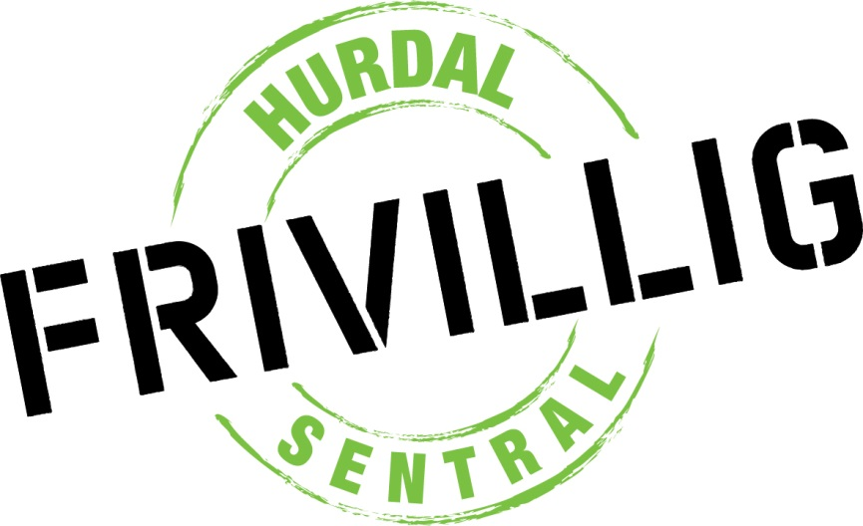

Årsmøte Hurdal frivilligsentral 29.04.21 - Saksliste
- Godkjenning av innkalling
- Valg av møteleder, referent og to personer til å underskrive protokollen
- Årsmelding
- Økonomi
- Plan for neste periode
- Innkomne saker
  - Vedtektsendring: forenkling av ordlyd under punkt 7 som omhandler årsmøte.
- Valg

